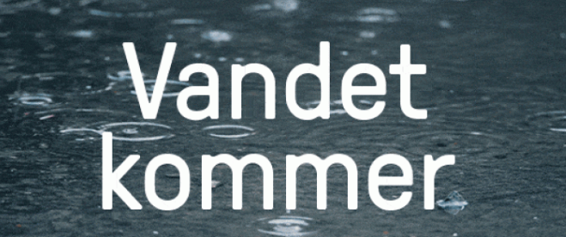

**Projektarbejde:**

**Proces og produkt**

* **Gruppearbejde om udvalgte danske mediers måde at formidle aktuelle problematikker og løsninger relateret til globale stigninger i vandstanden som en konsekvens af klimaforandringerne.**
* **Minimum 3 tekster (1 Kerteminde-artikel og Illustreret Videnskab-artiklen er obligatorisk) og maximum 5 tekster, som I analyserer og fortolker og vurderer en effekt af.**
* **Metodisk skal I vise, at I kan arbejde fagligt med nyhedsstof med baggrund i jeres faglighed inden for kommunikation, sprog og medier.**
* **Opgaven skal være sammenhængende med rød tråd, overgange og have en tydelig progression fra indledning til konklusion.**
* **Opgaven skal fylde ca. 2 sider pr mand og derudover have en indholdsfortegnelse, fodnoter og litteraturliste**

**Man d. 25/11:** Læse, ideudvikle, skitsere opgavens mulige udformning, førskrivning. Arbejdsaftaler

**Tirs d. 3/12:** Analyse og fortolkning. Førskrivning. Arbejdsaftaler

**Tors d. 5/12:** Analyse og fortolkning. Førskrivning. Begyndende skrivning. Skriveaftaler.

**Man d. 9/12:** Læsemøde. Korrigere. Skrive. Skriveaftaler.

**Tirsdag d. 10/12:** Sidste korrekturlæsning og formalia. Gruppeaflevering af mini-srp

**Grupper:** Matilde, Mikkel, Naja, Viktor /Emilie, Jane, Emma /Emil, Diyar, Oskar/Christian, Olivia, Hannah, Malthe W / Cecilie, Frederikke, Emily / Cathrine, Johanne, Liva / Sejr, Malthe BT, Alexander / August, Inas, Ida / Andrea, Carla, Mads



[**Indland**](https://www.dr.dk/nyheder/indland)

# **40 procent af Kerteminde kan ende under vand: 'Det gør mig ked af det og utilpas'**

Rapport om klimaforandringer, vandstandsstigninger og hyppigere og større stormfloder bekymrer kerteminderne.

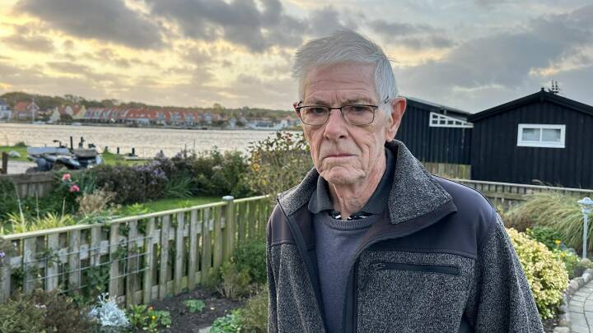

Erik Jørgensen har Kerteminde Fjord i baghaven, og han er bekymret for fremtidsudsigterne. (Foto: © Ida Grøndahl Westh)

Af

[**Mette Marie Rasmussen**](mailto:merm@dr.dk)

21. okt kl. 16:34

<https://www.dr.dk/nyheder/indland/40-procent-af-kerteminde-under-vand-det-goer-mig-ked-af-det-og-utilpas>

Vandet har allerede været få trappetrin fra at strømme ind i Erik Jørgensens hus på Lillestranden i Kerteminde. Hele soklen har stået under vand.

Og det kommer kun til at blive værre i fremtiden.

En ny rapport fra DTU spår en dyster og våd fremtid, for [om 50 år kan stormfloder oversvømme tusindvis af boliger i tre danske kystbyer](https://www.dr.dk/nyheder/indland/rapport-om-50-aar-kan-stormfloder-oversvoemme-tusindvis-af-boliger-i-tre-danske).

**Læs også:**[Rapport: Om 50 år kan stormfloder oversvømme tusindvis af boliger i tre danske kystbyer](https://www.dr.dk/nyheder/indland/rapport-om-50-aar-kan-stormfloder-oversvoemme-tusindvis-af-boliger-i-tre-danske)

Og rapporten er ikke rar læsning i Kertminde.

- Det gør mig ked af det og dårligt tilpas. Vi kan miste al den herlighed og værdi. Det er deprimerende, at vi ikke kan stoppe den udvikling, siger Erik Jørgensen foran sit hus i det tidligere fiskerleje på Østfyn.

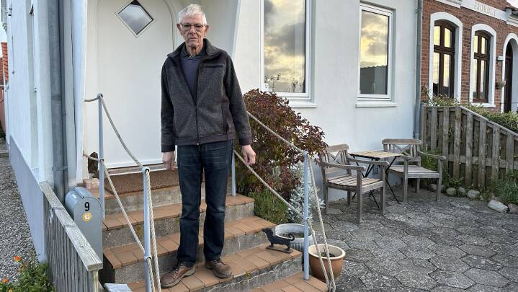

Vandet har stået op til over soklen på Erik Jørgensens hus. (Foto: © Ida Grøndahl Westh)

## **40 procent af Kerteminde under vand**

Rapporten ser omtrent 50 år frem i tiden. I Kerteminde vil en 100-årshændelse betyde, at fire ud af ti boligere vil stå under vand. Ved den mere hyppige 10-årshændelse vil det dreje sig om hver fjerde bolig.

De samlede skader vurderes til at kunne blive 1,4 milliarder i Kerteminde alene.

En pris som Erik Jørgensen mener, at vi allesammen har et ansvar for at betale.

- Det er jo et samfundsproblem. Det er staten og kommunerne, der skal gå sammen, men os, der ejer husene, vi skal også være med til at betale. Vi er allesammen nødt til at se øjnene, at alle skal bidrage. Men det er rimeligt, at vi som husejere også er med til at betale det, siger Erik Jørgensen.

## Håb om højvandssikring

Ikke langt fra Erik Jørgensens hus bor Sigurd Kristian Larsen.

Han oplevede ved stormen i 2006, at vandet kom meget tæt på huset, der ligger i første parket ud til Kerteminde Fjord.

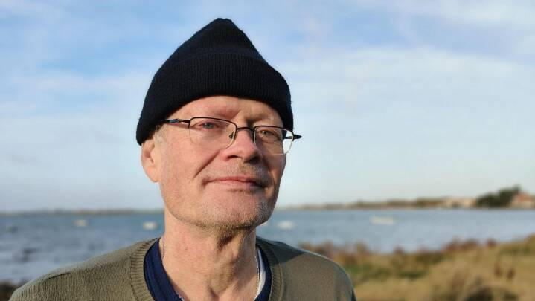

Sigurd Kristian Larsen fra håber på højvandssikring i fremtiden.

- Vandet bare steg og steg. Jeg blev urolig. Det var ret surrealistisk, at der sejlede både rundt, hvor der normalt er græs, siger Sigurd Kristian Larsen.

Han er også nervøs for fremtiden, men håber den nye rapport fører til handling.

- Nu er det vigtigt, at vi reagerer på det, vi ved, der vil ske i fremtiden. Jeg håber, at der kommer et intiativ, hvor man højvandssikrer husene i Kerteminde, siger Sigurd Kristian Larsen.

Kerteminde beder om hjælp for at undgå et skræmmende scenarie

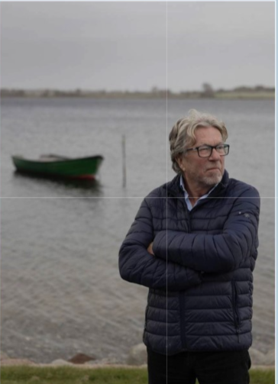

Man føler sig magtesløs, når man først ved, at vandet kommer. Man kan ikke gøre andet end at klodse møblerne op og vente. HANS STENTOFT, SOMERHUSEJER I KERTEMINDE-BUGTEN VED MUNKEBO

 22. oktober 2024 Jyllands-Posten

**Kerteminde opgav en sluse, der skulle stoppe vandmasserne. Nu beder både den og kommuneforeningen om hjælp og lovregulering. For kommunerne kan ikke klare klimaproblemerne alene, lyder det.**

KLAUS DOHM

I en by på Fyn kan vandet strømme ind og oversvømme 40 pct. af boligerne og gøre tusinder af borgere hjemløse. Op mod halvdelen af alle sommerhuse kan også blive oversvømmet. Nu beder byen om hjælp til at stoppe vandmasserne.

»Jeg kan sige, at det i hvert fald er sådan, at den kommunale kasse kan ikke bære det alene.« Ordene kommer fra Heino Salling. Han er valgt til kommunalbestyrelsen for Enhedslisten og er formand for Klima- og Bæredygtighedsudvalget i Kerteminde, hvor det skræmmende scenarie, der er en 100 års hændelse om 50 år, kan blive udspillet.

Det er sådan, den bliver beskrevet i den nye rapport ”Når stormfloderne rammer”, som viser, hvor sårbare tre byer - foruden Kerteminde også Nakskov og Kalundborg - er i fremtidens varmere verden med vandsstandsstigninger og stormfloder. Her tales der om klimaflygtninge i tusindvis.

Kerteminde Kommune er presset af vand fra især Odense Fjord og Kerteminde Bugt. Det har flere gange ført til, at vandet er trængt ind i byen, veje er blevet oversvømmet, og huse har stået under vand. Senest pressede vandet sig på i december 2023.

Allerede for syv år siden arbejdede man derfor i byen med planer om at holde vandet væk med en sluse. Men slusen blev aldrig realiseret, fordi borgerne var dybt splittede om betalingen. Nu går den ikke længere. Og der arbejdes med nye planer for at sikre byen. Men det bliver ikke helt nemt, erkender Heino Salling.

»Den helt store udfordring for vores, og i øvrigt langt de fleste kystkommuner, er, at det er ret omkosteligt, hvis man vil lave en højvandssikring, der virkelig batter. Derfor forsøger man at presse på i forhold til at få staten til at afsætte midler, fordi det er så økonomisk tungt,« siger han. Han ønsker også hjælp i form af, at et klimaprojekt som et sluseanlæg ikke skal tælle med i anlægsloftet, der regulerer, hvor mange penge en kommune må bruge på byggeri.

**Dyrt ikke at handle**

Det kan blive dyrt ikke at handle. Ifølge rapporten, der er udsendt af SDU Climate Cluster på Syddansk Universitet på baggrund af beregninger fra en ekspertgruppe på DTU, vil en stormflod om 50 år i form af en 100 års hændelse og godt en meters havvandsstigning skade de tre byer for 8,6 mia. kr. Nu er man i Kerteminde bl.a. i færd med at sikre nogle af kommunens udsatte veje. Hvordan kystsikringen af selve byen skal ske, er ifølge Heino Salling endnu ikke bestemt.

»Man har ikke lagt sig fast. Men mit bud vil være, at det nok er en kombination af nogle højvandsmure og en sluse af en slags,« siger han. Så som by er I ikke sikker lige nu? »Nej, der er flere eksempler på steder, hvor vandet kan stå så højt, at vi ikke er sikre. Selvom man er forberedt.« Hvad koster det at sikre jer mod vandet? »Det tal tør jeg ikke gætte på. Det er nok ikke urealistisk, at det er over millionklassen.«

**Millioner i kystpulje**

Staten har i år afsat 150 mio. kr. i en kystpulje til diger, højvandmure, sandfodring og anden kystbeskyttelse. Ifølge DR har kommunerne indsendt projekter til puljen for en værdi af omkring 1 mia. kr. Kystpuljen har eksisteret siden 2020, men udløber ved årsskiftet. Derfor presser kommuneforeningen KL på for, at staten skal tage et større ansvar.

»Pengene rækker ikke,« siger Kenneth Muus. Han er næstformand for KL"s Klimaog Miljøudvalg og borgmester i Nyborg, valgt for Venstre. KL ønsker som udvalgsformanden i Kerteminde også, at investeringer i klimasikring ikke tæller med i anlægsrammen. Samt at det gøres klart, hvad staten, kommunerne og borgerne hver især skal have ansvaret for.

»Det er jo rasende dyrt. Mange af de her anlæg koster rigtig, rigtig mange penge.

Derfor så vi også gerne, at kommunerne får nogle øgede muligheder for at kunne understøtte projekterne. Det kunne være, at vi som kommuner må være med til at finansiere lån, for at nogle projekter kan lykkes. Det må vi ikke i dag,« siger Kenneth Muus. Mens politikerne lægger arm, konstaterer en klimaforsker, at kystsikringen går for langsomt, hvis den skal følge med klimaets udvikling.

»Det tager for lang tid. Står man uden bolværk, så er man endnu mere sårbar. Tid er et meget vigtigt aspekt, hvis vi skal barrikadere os mod det stigende havniveau,« siger klimaprofessor Sebastian Mernild, der leder SDU Climate Cluster. Han fortsætter: »Det er borgerne, der bliver ramt. Dig og mig og vores medborgere. Derfor skal man skynde sig. Ikke over hals og hoved, men med smarte løsninger, der også virker om 80 og 100 år.« I Miljøministeriet henviser man til et svar, som miljøminister Magnus Heunicke (S) har givet til Ritzau. Her fastslår han, at der allerede med en klimatilpasningsplan sidste år blev afsat 1,3 mia. kr. til brug de næste år. Den næste plan er nu på vej.

»Det bliver jo - er min forudsigelse - rammerne for meget store milliardinvesteringer i de kommende årtier,« siger han. Hurtige beslutninger Det gælder ifølge ministeren nu om at komme foran udviklingen: »Rapporten viser jo meget klart, hvordan nogle af vores kystbyer vil være ekstremt udsatte for meget realistiske vejrhændelser som stormflod og forhøjet vandstand.

Derfor er vi nødt til at arbejde hurtigt i de her år.«

[klaus.dohm@jp.dk](mailto:klaus.dohm@jp.dk)

* Hans Stentoft har siden 2012, hvor han byggede sommerhuset i Kerteminde, oplevet tre stormfloder. Foto: Benny Kjølhede
* Flere huse i Lillestranden i Kerteminde fik i december 2023 oversvømmet deres haver (øverst). Nederst samme huse og haver som de så ud mandag den 21. oktober 2024, hvor vandet ikke truede. Fotos: Michael Bager/ Benny Kjølhede

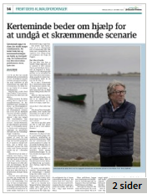 I

# Verdens bedste nyheder

## **Hvad er verdens bedste nyheder?**

<https://verdensbedstenyheder.dk/om-os/>

## **Fremtiden er flydende. Verden over bygger de huse på havet**

<https://verdensbedstenyheder.dk/nyheder/fremtiden-er-flydende-verden-over-bygger-de-huse-paa-havet/>

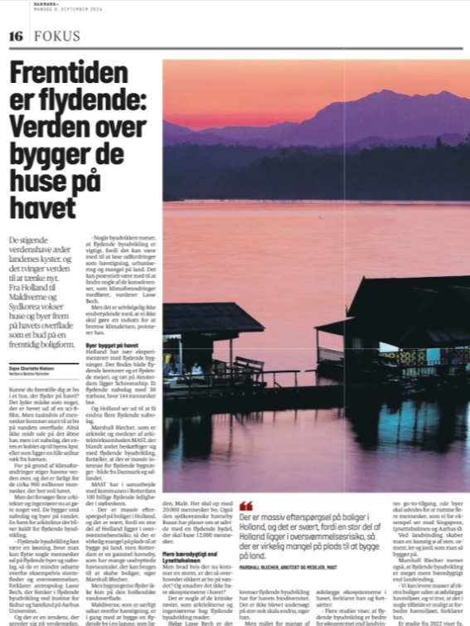

Klimabevægelsen

<https://www.klimabevaegelsen.dk/nyheder/familier-som-vores-realistisk>

# Hvor realistisk er Thomas Vinterbergs nye dramaserie *Familier som vores*?

I dramaserien Familier som vores bliver Danmark lukket ned. Befolkningen skal evakueres til udlandet. Vandspejlet er ved at blive så højt, at Danmark som nation ikke kan bestå. Hvor realistisk er det?

Det vil vi give dig nogle svar på, ved at kigge på den nyeste forskning.

[Støt Klimabevægelsens arbejde](https://www.klimabevaegelsen.dk/stot)

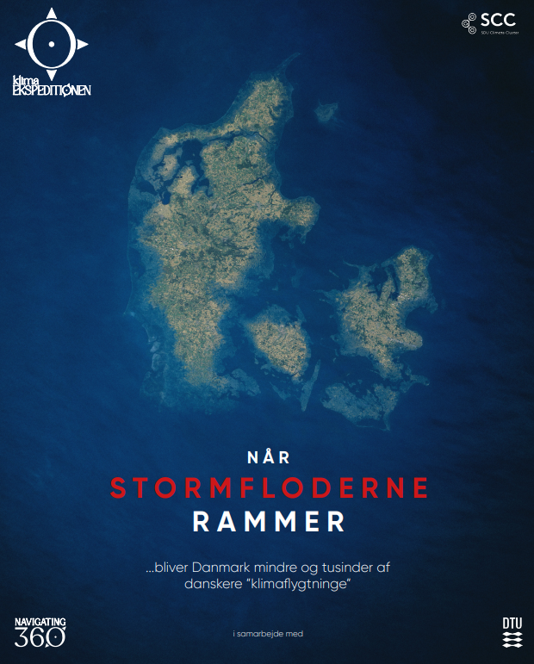

Skrevet af Frederik Roland Sandby, Sekretariatsleder i foreningen Klimabevægelsen i Danmark - 3. November 2024

### Fiktion eller realistisk?

*Familier som vores* er per definition science fiction, og man skal derfor ikke forvente, at regeringen lukker Danmark ned i den nærmeste fremtid på grund af et stigende vandspejl.

Men der er grund til bekymring, og nogle vejrfænomener er samfundstruende alvorlige. F.eks. når det thermohaline kredsløb svækkes i en sådan grad, at Danmarks klima forvandles til et der ligner Alaskas. Spørgsmålet er, med den nuværende klimaindsats, kun om hvornår det sker, og [danske forskere](https://www.thelocal.se/20241028/what-would-a-collapse-in-the-gulf-stream-to-do-denmark-sweden-and-norway) peger på, at det kan være inden for nogle årtier.

### Vandspejlet og vandet fra oven

Men klimaforandringer kan også allerede nu ses mange steder på planeten. Stigende vandstand, ændrede regnmønstre, mere ekstremt vejr. Nogle få tegn på, at jordkloden er ved kogepunktet.

Havniveauet er steget 10 centimeter det seneste årti, og det bliver ved med at stige. På lang sigt er det rigtigt at vandspejlet i Danmark vil blive så højt, at det bliver et stort problem. Men på kort sigt er det vandet fra oven og ude fra havet, som skaber bekymring. Stigende regnmængder gør, at der lander for meget vand for hurtigt, og det er svært at lede væk. Stormfloder går fra at være 100-årshændelser til at ske årligt. Resultatet er, at tusindvis af danskere fordrives og kystsamfund ødelægges.

### Når stormfloderne rammer os

[[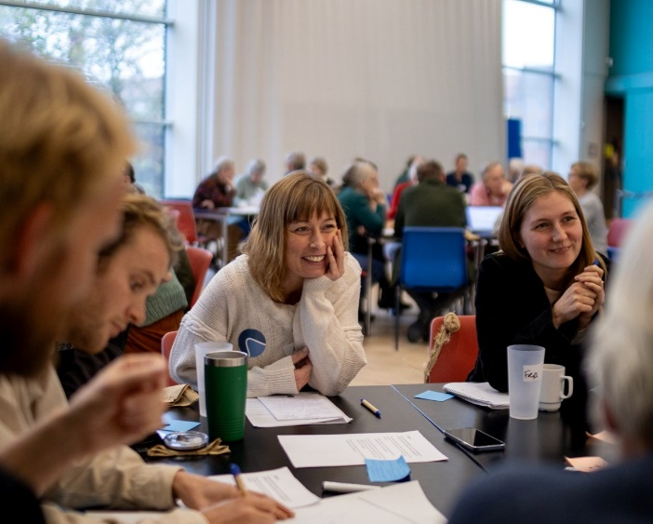](https://www.klimabevaegelsen.dk/deltag)](https://www.klimabevaegelsen.dk/deltag)

**Er du også bekymret for klimakrisen? Klik på billedet og se hvordan du kan blive aktiv i Klimabevægelsen.**

I år udgav DTU og forskningsnetværket [Navigating 360 rapporten Når stormfloderne rammer](https://www.navigating360.dk/_files/ugd/06ce87_ecdaaa0315974c74b01f02c98bae1402.pdf). Rapporten fokuserer på tre danske kystbyer – Nakskov, Kerteminde og Kalundborg – som eksempler på, hvordan stormfloder og havvandsstigninger kan påvirke mennesker og samfund. Gennem fremskrivninger og scenarier viser rapporten, at Danmark kan forvente havvandsstigninger på en meter i dette århundrede, hvilket vil kunne resultere i milliardomkostninger, tab af ejendom og fordrivelse af tusinder af danskere.

Ifølge rapporten kan Danmark i det 21. århundrede forvente havvandsstigninger på op til en meter – et niveau der, ifølge forskningen, ikke blot er sandsynligt, men kræver akutte og vidtrækkende tiltag. Scenarier viser, at stormfloder og havvandsstigninger kan ramme store befolkningsgrupper og skabe betydelige økonomiske og menneskelige konsekvenser​

Eksempler fra Nakskov, Kerteminde og Kalundborg fremhæver de konkrete trusler mod danske kystbyer. Ved en 100-års hændelse kan op mod 60% af boligerne i Nakskov blive oversvømmet, hvilket potentielt vil fordrive 7.500 borgere midlertidigt og medføre skader for milliarder af kroner​

### Årlige "100-års hændelser"?

Klimaændringerne har gjort såkaldte "100-års hændelser" til noget, vi kan forvente langt oftere. Stormfloder, som tidligere kunne forventes hvert århundrede, kan ved slutningen af århundredet ske årligt, hvilket vil gøre det udfordrende for Danmark at opretholde de nuværende kystsamfund.

Der vil være store værditab på fast ejendom, psykiske helbredspåvirkninger, og nødvendigheden af langvarig evakuering og genhusning. Desuden kan tusinder af danske boliger og sommerhuse blive usælgelige og ubrugelige i takt med, at stormfloderne bliver et årligt fænomen.

Familier som vores gør et glimrende arbejde i at skildre hvordan mennesker kan blive fordrevet på grund af klimaforandringer. Danmark er ikke det land i verden som først vil se evakueringer, det sker faktisk allerede, og et studie i Nature Communications vurderer, at mere end 410 millioner mennesker er sårbare overfor et stigende havniveau om 75 år.

[Bliv medlem af Klimabevægelsen i Danmark](https://www.klimabevaegelsen.dk/stot)

# Familier som vores (2024)

Teaser-trailer: <https://www.youtube.com/watch?v=ZECnR_fs35Y>

Jeg har lånt afsnit 1 og 5 til jer på MitCfu

Jeg har lagt særskilt arbejdsmateriale med artikler og andet materiale til tv-serien ind i Teams.



**Serie: Information forklarer klimaet**

# Hvor mange vil klimaforandringer sende på flugt? Bliv klogere på klimamigration

<https://www.information.dk/indland/2024/10/klimaforandringer-sende-paa-flugt-bliv-klogere-paa-klimamigration>

**En graf fra artiklen:**

